Mýt si ruce mýdlem? Stále nejlepší způsob prevence infekcí
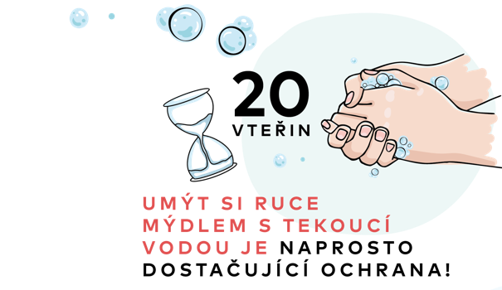
Brno 13. října – Nejen pandemie koronaviru vrátila do popředí téma hygieny rukou a předcházení infekcím. Už od roku 2008 připadá na 15. října Světový den mytí rukou, který vyhlásila Světová zdravotnická organizace (World Health Organization – WHO). Ten i letos upozorňuje, jak je nezbytné, abychom si ruce myli pravidelně a správně.
HARTMANN – RICO dlouhodobě takové aktivity podporuje. Boj proti infekcím je jednou z jejích klíčových výzev. Společnost se ztotožňuje s hlavní myšlenkou kampaně, že mytí rukou mýdlem je stále ten nejjednodušší, nejúčinnější a také finančně dostupný způsob prevence nemocí a záchrany životů.

Pandemie Covid-19 zvýšila obezřetnost k vlastnímu zdraví, v nemalé míře i k osobní hygieně. Víc než 75 % dotazovaných používá k hygieně rukou jak mýdlo, tak i dezinfekci. Téměř 50 % po ní dokonce sáhne i po příchodu domů. Ukázal to průzkum, kterým HARTMANN – RICO oslovila bezmála tisíc respondentů. Přes 40 % z nich uvedlo, že dezinfekci použije 2x až 3x denně.

„Ačkoliv jsme jedním z hlavních světových výrobců dezinfekce, vždy ji, vedle zdravotnických zařízení, doporučujeme především tam, kde není tak jednoduché umýt si ruce vodou a mýdlem nebo je nutné dočasně zvýšit standard hygieny rukou, např. když má někdo v domácnosti infekční onemocnění,“ potvrzuje Petr Havlíček, který je ve společnosti HARTMANN – RICO za oblast dezinfekce zodpovědný.
Nečistýma rukama velmi jednoduše můžeme přenášet nebezpečné viry, bakterie a houby, které můžou způsobit např. žloutenku typu A, virová i bakteriální průjmová onemocnění a řadu dalších infekčních onemocnění. Pouhých 20 vteřin spolu s mýdlem a vodou postačí k účinné prevenci. Zanevřít bychom neměli ani na dezinfekci, která je bezesporu nenahraditelná např. v hromadné dopravě, na úřadech, ale také v nemocnicích. Tam je rozumné použít ji jak při příchodu, tak i odchodu.

Skupina HARTMANN a s ní i česká HARTMANN – RICO proto už v loňském roce zahájily kampaň Mise: Prevence infekcí, která bojuje za vyšší prevenci infekcí. Je kombinací edukace a projektů, které si kladou za cíl snižovat riziko infekcí a zlepšovat hygienické standardy nejen ve zdravotnických zařízeních.

O Světovém dni mytí rukou
Globální den mytí rukou existuje od roku 2008 a koná se každoročně 15. října. Je zaměřen na všechny dospělé a děti, ale zejména na všechny školy, domovy důchodců, nemocnice a všechna další zdravotnická zařízení. Jedná se o mezinárodní iniciativu podporovanou institucemi, jako je Světová banka, UNICEF, Centrum pro kontrolu a prevenci nemocí (CDC/USA) a různé další společnosti.

HARTMANN – RICO
Společnost HARTMANN – RICO a.s. patří mezi nejvýznamnější výrobce a distributory zdravotnických prostředků a hygienických výrobků v České republice. Vznikla v roce 1991 vstupem společnosti PAUL HARTMANN AG do tehdejšího státního podniku Rico ve Veverské Bítýšce. Společnost je součástí mezinárodní skupiny HARTMANN se sídlem v německém Heidenheimu. Více než 20 let působí také na Slovensku. HARTMANN – RICO zaměstnává v České republice a na Slovensku více než 1500 lidí.

